Исследуем функцию, заданную формулой: $f\left(x\right)=x^{3}-3x^{2}$
Область определения: множество всех действительных чисел
Первая производная: $f'\left(x\right)=3x^{2}-6x$
$\left(x^{3}-3x^{2}\right)^{'}$=
Производная суммы равна сумме производных.
=$\left(x^{3}\right)^{'}-\left(3x^{2}\right)^{'}$=
Воспользуемся правилом производной степени .
Производная произведения константы и функции равна произведению константы на производную функции.
=$3x^{2}-3\left(x^{2}\right)^{'}$=
Воспользуемся правилом производной степени .
=$3x^{2}-3\left(2x\right)$=
Раскрываем скобки.
=$3x^{2}-3·2x$=
Производим группировку.
=$3x^{2}-\left(3·2\right)x$=
=$3x^{2}-6x$
Вторая производная: $f''\left(x\right)=6x-6$
Вторая производная это производная от первой производной.
$\left(3x^{2}-6x\right)^{'}$=
Производная суммы равна сумме производных.
=$\left(3x^{2}\right)^{'}-\left(6x\right)^{'}$=
Производная произведения константы и функции равна произведению константы на производную функции.
=$3\left(x^{2}\right)^{'}-6x^{'}$=
Воспользуемся правилом производной степени .
=$3\left(2x\right)-6·1$=
=$3\left(2x\right)-6$=
Раскрываем скобки.
= 3·2x-6 =
Производим группировку.
=$\left(3·2\right)x-6$=
= 6x-6
Точки пересечения с осью x : $x=0;x=3$
Для нахождения точек пересечения с осью абсцисс приравняем функцию к нулю.
$x^{3}-3x^{2}=0$
Решаем уравнение методом разложения на множители.
Выносим общий множитель.
$x^{2}\left(x-3\right)=0$
Теперь решение исходного уравнения разбивается на отдельные случаи.
Случай 1 .
$x^{2}=0$
Итак,ответ этого случая: x=0 .
Случай 2 .
x-3=0
Перенесем известные величины в правую часть уравнения.
x=3
Итак,ответ этого случая: x=3 .
Ответ: $x=0;x=3$.
Точки пересечения с осью y : y=0
Пусть x=0
$f\left(0\right)=0^{3}-3·0^{2}=0$
Вертикальные асимптоты: нет
Горизонтальные асимптоты: нет .
Наклонные асимптоты: нет .
$f\left(x\right)$ стремится к бесконечности при x стремящемся к бесконечности.
$\frac{f\left(x\right)}{x}$ стремится к бесконечности при x стремящемся к бесконечности.
Критические точки: $x=0;x=2$
Для нахождения критических точек приравняем первую производную к нулю и решим полученное уравнение.
$3x^{2}-6x=0$
Следующее уравнение равносильно предыдущему.
$x^{2}-2x=0$
Выносим общий множитель.
$x\left(x-2\right)=0$
Ответ: $x=0;x=2$.
Возможные точки перегиба: x=1
Для нахождения возможных точек перегиба приравняем вторую производную к нулю и решим полученное уравнение.
6x-6=0
Перенесем известные величины в правую часть уравнения.
6x=6
Разделим левую и правую часть уравнения на коэффициент при неизвестном.
x=6:6
x=1
Ответ: x=1 .
Точки разрыва: нет
Симметрия относительно оси ординат: нет
Функция f(x) называется четной, если f(-x)=f(x).
$f\left(x\right)-f\left(-x\right)$=
=$\left(x^{3}-3x^{2}\right)-\left(\left(-x\right)^{3}-3\left(-x\right)^{2}\right)$=
Раскрываем скобки.
=$x^{3}-3x^{2}-\left(-x\right)^{3}+3\left(-x\right)^{2}$=
Выносим знак минус из произведения.
=$x^{3}-3x^{2}+x^{3}+3x^{2}$=
=$x^{3}-3x^{2}+x^{3}+3x^{2}$=
Производим сокращение.
=$x^{3}+x^{3}$=
Приводим подобные члены.
=$2x^{3}$
$2x^{3}≠0$
$f\left(-x\right)≠f\left(x\right)$
Симметрия относительно начала координат: нет
Функция f(x) называется нечетной, если f(-x)=-f(x).
$f\left(x\right)+f\left(-x\right)$=
=$\left(x^{3}-3x^{2}\right)+\left(\left(-x\right)^{3}-3\left(-x\right)^{2}\right)$=
Раскрываем скобки.
=$x^{3}-3x^{2}+\left(-x\right)^{3}-3\left(-x\right)^{2}$=
Производим сокращение.
=$-3x^{2}-3x^{2}$==$\left(-6\right)x^{2}$=
Выносим знак минус из произведения.
=$-6x^{2}$
$-6x^{2}≠0$
$f\left(-x\right)≠-f\left(x\right)$

Относительные экстремумы:
Проходя через точку минимума, производная функции меняет знак с (-) на (+).
Относительный минимум $\left(2;-4\right)$.
Проходя через точку максимума. производная функции меняет знак с (+) на (-).
Относительный максимум $\left(0;0\right)$.
Данные таблицы нанесем на координатную плоскость.
Используя результаты исследования функции, построим ее график.
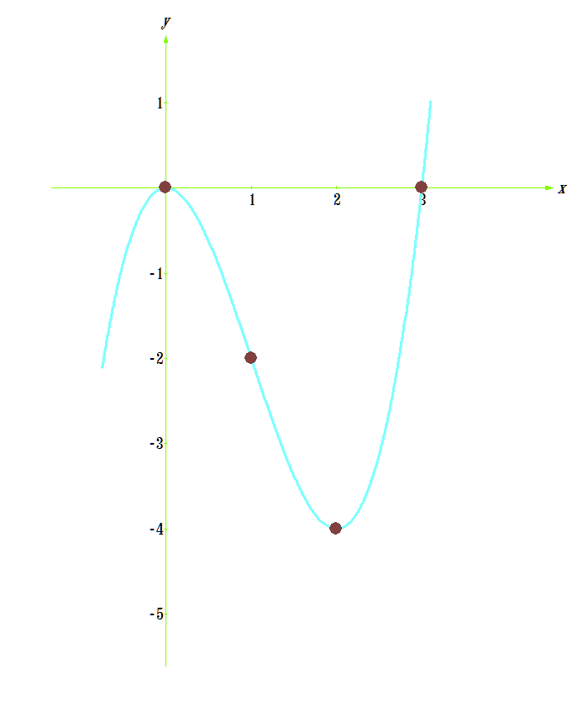
Множество значений функции: множество всех действительных чисел
Наименьшее значение: нет
Наибольшее значение: нет

